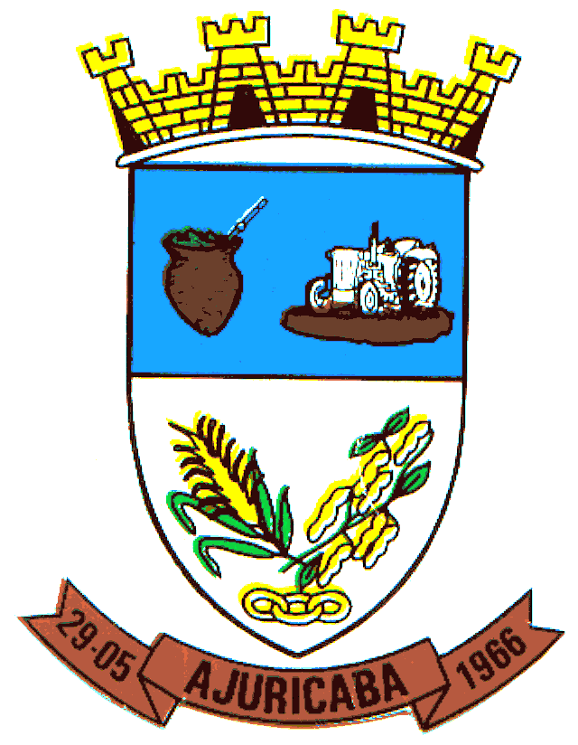
Município de Ajuricaba
ESTADO DO RIO GRANDE DO SUL

EDITAL Nº. 064/2020

“CONVOCA CANDIDATA APROVADA NO PROCESSO SELETIVO SIMPLIFICADO N°. 02/2020”
-.-.-.-.-.-.-.-.-.-.-.-.-.-.-.-.-.-.-.-.-.-.-.-.-.-.-.-.-.-.-.-.-.-.-.-.-.-.-.-.-.-.-.-.-

O PREFEITO MUNICIPAL DO MUNICÍPIO DE AJURICABA, ESTADO DO RIO GRANDE DO SUL, no uso de suas atribuições legais, CONVOCA a candidata abaixo relacionada, classificada para atender por prazo determinado a função de Farmacêutica junto à Secretaria Municipal de Saúde, aberto pelo Edital nº 051/2020, Processo Seletivo Simplificado nº 02/2020, em virtude de obter classificação no processo supramencionado, a comparecer na Secretaria Municipal de Administração, junto ao Setor de Pessoal, a fim de receber a relação de documentos necessários para a contratação, devendo ser entregue no prazo de 02 (dois) dias, a contar de 07 de agosto de 2020.

Não comparecendo a candidata convocada ou verificando-se o não atendimento das condições exigidas para a contratação, serão convocados os demais classificados, observando-se a ordem classificatória crescente.

DA CONVOCADA:

FUNÇÃO: FARMACÊUTICA

NOME | Nº DE INSCRIÇÃO
MARJORY LETICIA DE MORAIS | 02

GABINETE DO PREFEITO MUNICIPAL DE AJURICABA/RS, EM 07 DE AGOSTO DE 2020.

IVAN CHAGAS
Prefeito

Registre-se e Publique-se

JAQUES ANDRÉ MALLMANN
Secretário Municipal de Administração

